HOITOTARVIKETILAUS SÄHKÖISESTI

Ohje on tarkoitettu asumispalvelujen ja kotihoidon yksityisille palveluntuottajille.
Tee hoitotarvikkeiden tilaus kaksi viikkoa ennen noutoa.
Noutokaapit ovat terveysasemilla: Asikkala, Hartola, Heinola, Hollola, Iitti, Kärkölä, Lahti, Nastola, Orimattila, Padasjoki.
Linkki tilauslomakkeeseen:
https://www.turvaposti.fi/viesti/hoitotarvikejakelu@paijatha.fi

Tilaukseen tarvittavat tiedot:

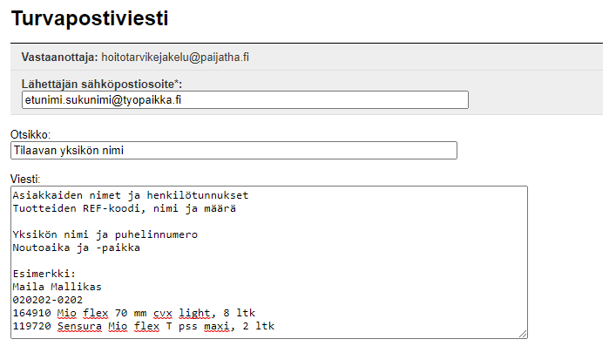
Toista ohjelman tarjoama viestin salasana.
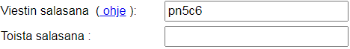
Lopuksi paina Lähetä -painiketta.
Viestin vahvistuspyyntö tulee antamaasi sähköpostiosoitteeseen. Turvapostiviesti lähtee hoitotarvikejakeluun vasta varmistuspyynnön kuittauksen jälkeen.

Hoitotarvikejakelu ei vastaa sähköpostiviesteihin.

